**【20203　存戶事故資料查詢】**

**壹、交易介紹**

|  |  |
| --- | --- |
| 原交易代號 | 原交易名稱 |
| T169 | 客戶事故資料查詢 |
| T269 | 存戶事故資料查詢 |
| T369 | 客戶事故資料查詢 |
| T469 | 客戶事故資料查詢 |
| TA69 | 客戶事故資料查詢 |
| TC69 | 外匯定存戶事故資料查詢 |
| 20201 | 存戶事故資料查詢 |

‧整合原交易如上。

‧可查詢存戶臺/外幣、黃金、定存帳號之已登錄/解除之事故資料明細。

**貳、執行路徑**

　　查詢→事故資料查詢→存戶事故資料查詢

**參、操作及業務規則說明**

擇一輸入「統一編號並選取帳號」或「帳號」，待發查戶名後，選擇「顯示已解除事故」Y-顯示或N-不顯示，點擊【執行】按鈕，即可查詢曾經登錄之事故。

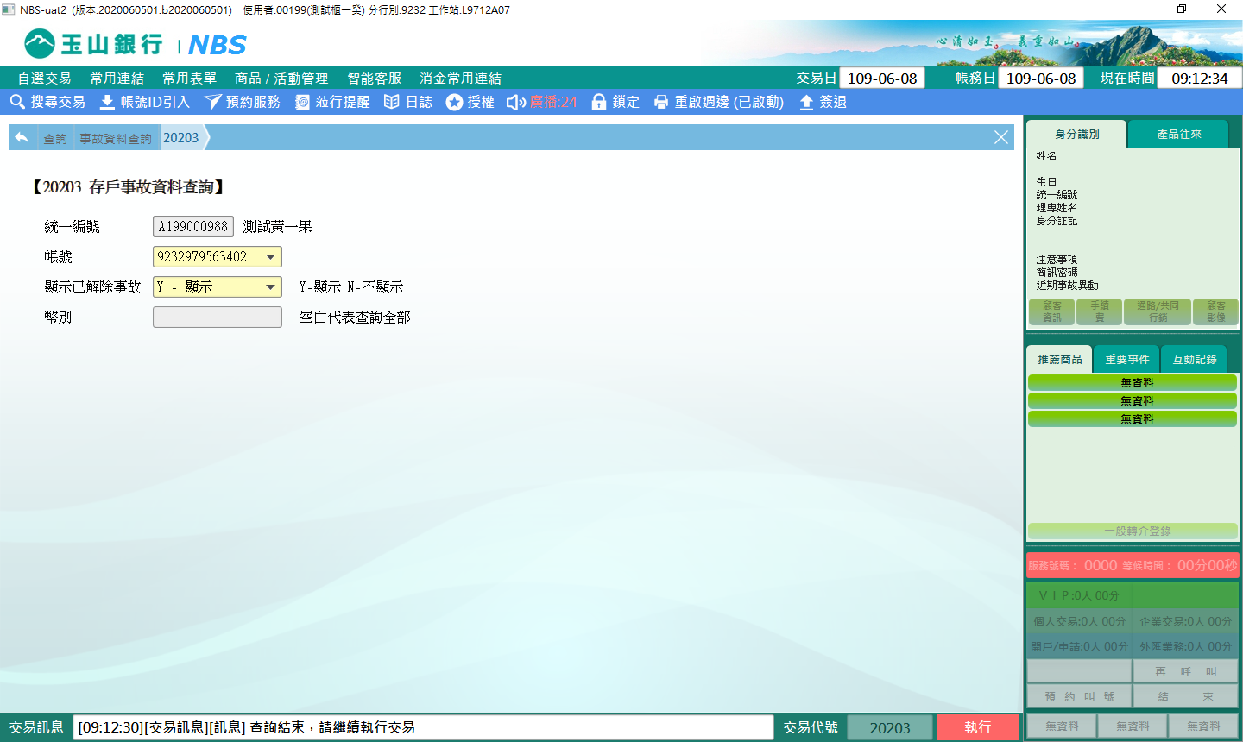

跳入下一頁籤，系統帶出查詢結果，分為「歸戶型事故」及「分戶型事故」，可點選表格內其中一筆並點選【明細查詢】即可查看該筆明細。

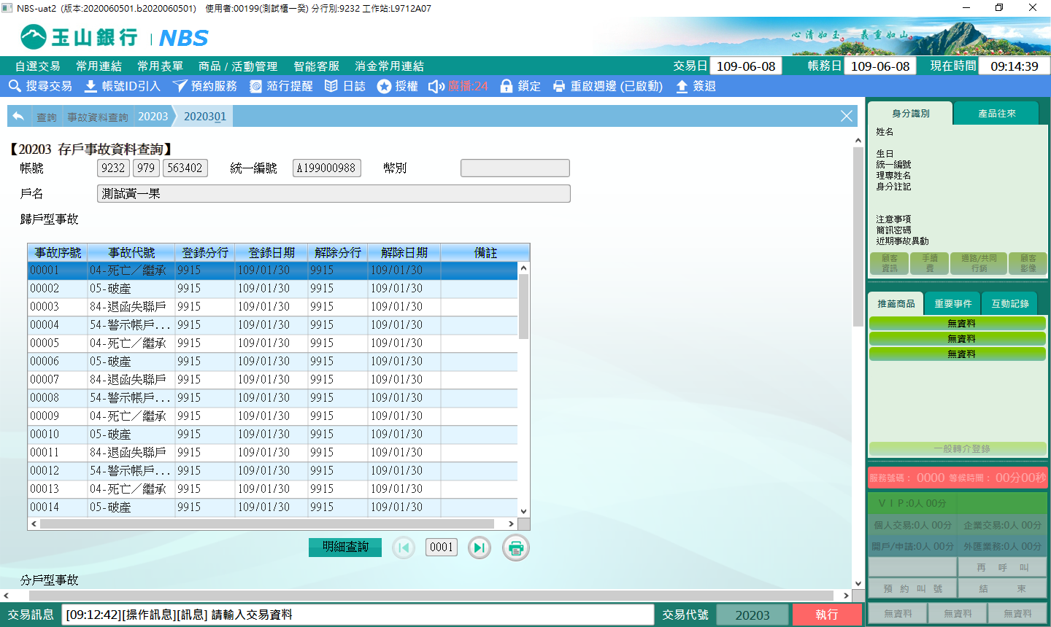

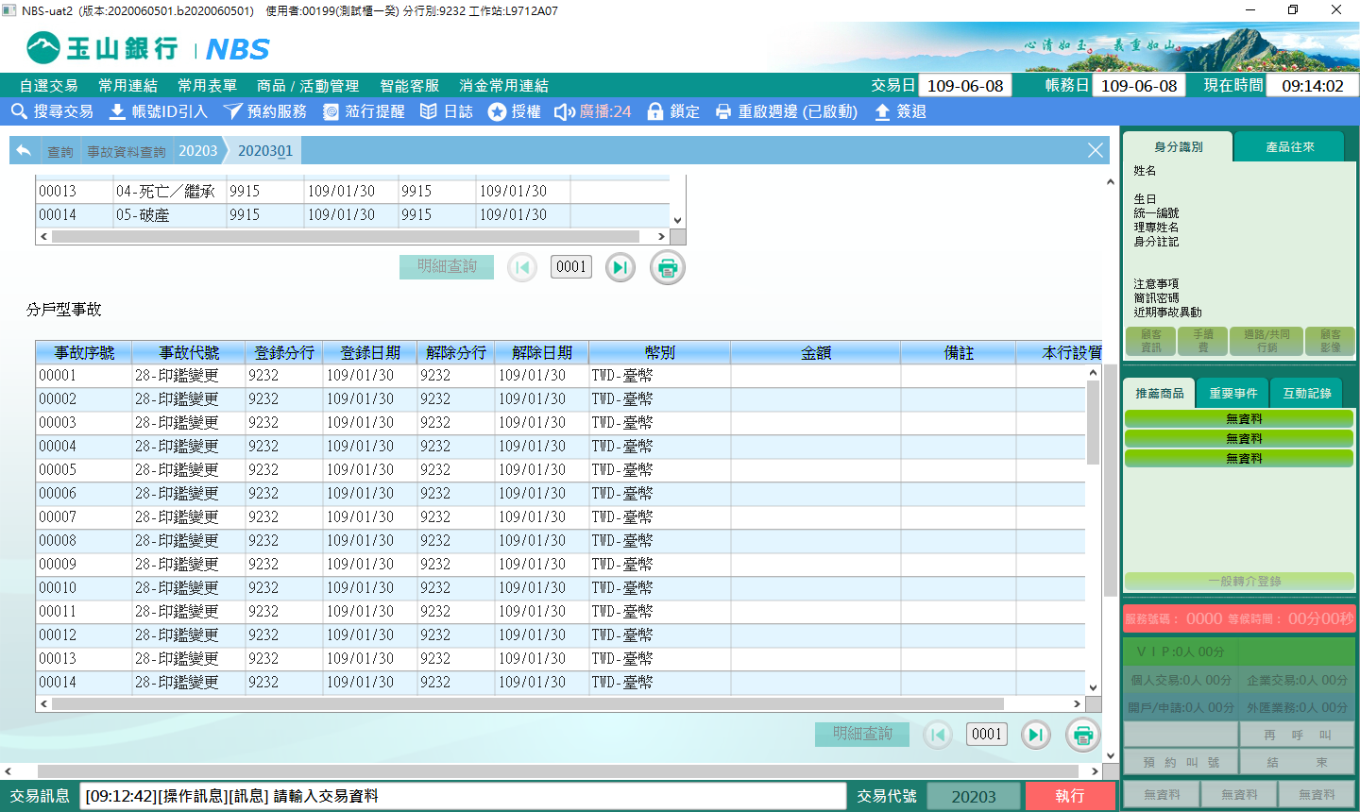

明細查詢，紀載該筆事故登錄/解除「分行」、「時間」、「櫃員/員編」、「授權主管/員編」及「備註」，若事故涉及「金額」、「幣別」也會顯示。

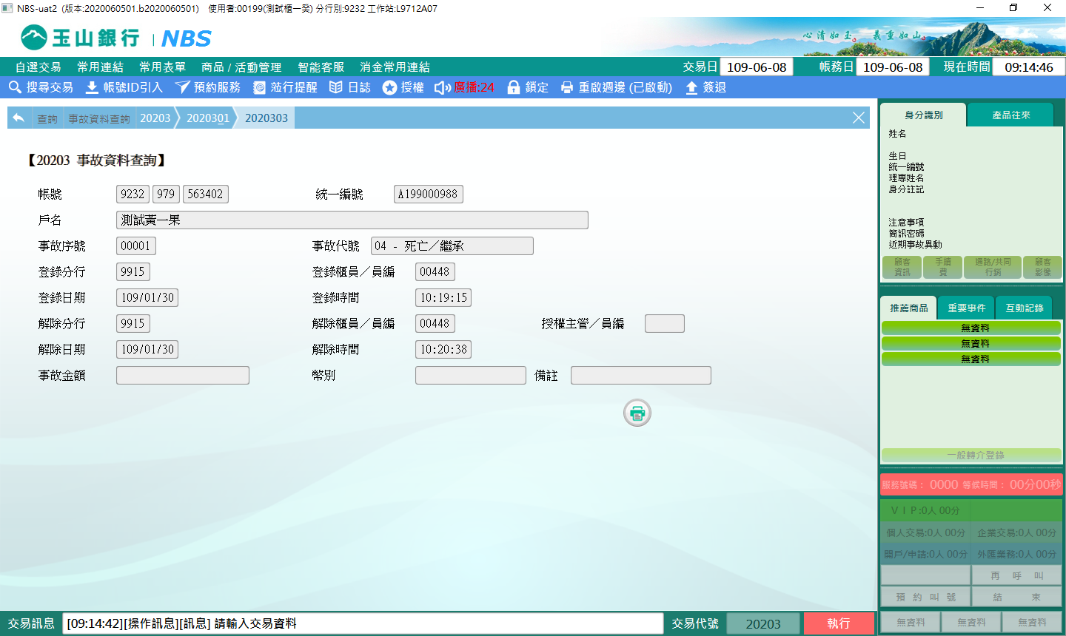

**肆、權限限制**

　　無。